全国2002年4月高等教育自学考试
计算机原理试题
课程代码：02384
一、单项选择题(本大题共25小题，每小题1分，共25分)在每小题列出的四个选项中只有一个选项是符合题目要求的，请将正确选项前的字母填在题后的括号内。
1.目前普遍使用的微型计算机采用的电路是( )
A.电子管 B.晶体管 C.集成电路 D.超大规模集电成路
2.计算机语言有许多种，其中与硬件直接相关的是( )
A.网络语言 B.操作系统 C.机器语言 D.高级语言
3.一家三口，每人一把钥匙，任何一个都可以把门打开。设三人为A、B、C，则门可开启F(=1)的逻辑表达式为( )
A.F=ABC B.F=A+B+C
C.F=$\overline{\text{ABC}}$ D.F=$\overline{\text{A+B+C}}$
4.如图所示的电路图，对应于$\overline{Q}$=Q的一组R、S输入是( )
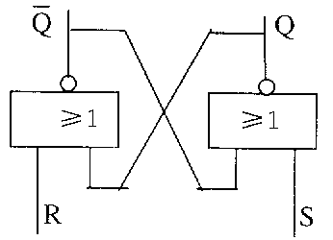
R S
A. 0 0
B. 0 1
C. 1 0
D. 1 1

5.在2进制浮点数中，为保持真值不变，小数点向右移2位，阶码要( )
A.加1 B.减1 C.加2 D.减2
6.在8421码表示的二—十进制数中，代码1001表示( )
A.3 B.6 C.9 D.1
7.以下叙述正确的是( )
A.汉字机内码用一个字节表示一个汉字
B.汉字的输入码用于计算机中存储、交换汉字信息
C.奇偶校验码能发现并纠正数据代码中一位出错
D.海明码能发现并纠正数据代码中一位出错
8.定点数作补码加减运算时，其符号位是( )
A.与数位分开进行运算 B.与数位一起参与运算
C.符号位单独作加减运算 D.两数符号位作异或运算
9.两个n位数(包括1位符号位)相乘，乘积一般为2n-2位。一个采用原码一位乘法实现这两个数相乘的运算器，其加法器的位数一般为( )
A.2n位 B.2n-2位 C.n位 D.n+2位
10.目前在各类Pentium机上广泛使用的PCI总线，其最高速度可达到每秒( )
A.16MB B.32MB C.132/264MB D.320MB
11.在堆栈数据结构及堆栈存储结构的计算机中，所需的操作数默认在堆栈内，因此，入栈和出栈操作常用( )
A.零地址指令格式 B.一地址指令格式
C.二地址指令格式 D.三地址指令格式
12.对一个区域内的成批数据采用循环逐个进行处理时，常用的指令寻址方式是( )
A.变址寻址方式 B.相对寻址方式
C.基址寻址方式 D.间接寻址方式
13.以下可使用特权指令的是( )
A.硬件设计人员 B.最终用户
C.应用程序 D.系统软件
14.代码10101逻辑右移一位后得( )
A.10010 B.10011 C.01011 D.01010
15.一条指令从主存取出到执行完成所需的CPU周期至少( )
A.一个 B.二个 C.三个 D.四个
16.一条机器指令的功能一般对应于( )
A.一段微程序 B.一条微指令
C.一条微命令 D.一个微操作
17.存储器如果按存取方式分类的话，可分为( )
A.CPU控制的存储器和外部设备控制的存储器两类
B.只读存储器和只写存储器两类
C.直接存取存储器和间接存取存储器两类
D.随机存取存储器、只读存储器、顺序存取存储器和直接取存储器
18.存储器的字线是( )
A.存储体与读写电路连接的数据线。它们通过读写电路传送或接收数据寄存器的信息。一个数据寄存器的位数正好是机器字长，故称为字线
B.存储器的数据线。其线数正好与数据寄存器的位数相对应
C.经地址译码器译码之后的存储单元的地址线
D.以上三种说法都不对
19.虚拟存储器与一般的主存—辅存系统的本质区别之一是( )
A.虚拟存储器允许程序设计人员使用比主存容量大得多的地址空间，而且不必用编程方法来进行虚实地址的变换
B.虚拟存储器允许程序设计人员使用比主存容量大得多的地址空间，但是编程时必须用变址器寻址或基址寻址方式对虚实地址进行变换
C.实现虚拟存储器不需要进行虚实地址的变换
D.若使用虚拟存储器的话，编程人员必须对主辅存的存储空间进行分配
20.在I/O系统中，不设置输入输出指令就可实现对外围设备的数据传送操作，是因为其采用了( )
A.隐式编址方式 B.单独编址方式
C.与内存统一编址方式 D.与通用寄存器一起编址方式
21.电源故障中断属于( )
A.不可屏蔽中断 B.控制台中断
C.I/O设备中断 D.可屏蔽中断
22.DMA数据传送控制的周期挪用方式主要适用的情况是( )
A.I/O设备周期大于内存存储周期 B.I/O设备周期小于内存存储周期
C.CPU工作周期比内存存储周期长得多 D.CPU工作周期比内存存储周期小很多
23.选择通道上可连接若干外围设备，其数据传送的单位是( )
A.字节 B.字 C.位 D.数据块
24.一台显示256种颜色的彩色显示器，其每个象素对应的显示存储单元的长度(位数)为( )
A.16位 B.8位 C.256位 D.9位
25.以下叙述错误的是( )
A.Pentium的工作频率为50MHz
B.Pentium与Intel486DX二进制兼容
C.Pentium采用流水技术
D.Pentium中具有指令高速缓存
二、填空题(本大题共15小题，每小题1分，共15分)
26.根据计算机的数值应用与非数值应用来分类，办公自动化属于________类。
27.计算机系统中各部件之间传输的信息流是数据流和________。
28.“或”门电路的逻辑表达式为F=A+B，若A=1,则门电路的输出一定是________电位。
29.四位左移寄存器C₃C₂C₁C₀,如果低位的移位输入端接“0”，而寄存器内容为1010，则经过二次移位后，寄存器内容为________。
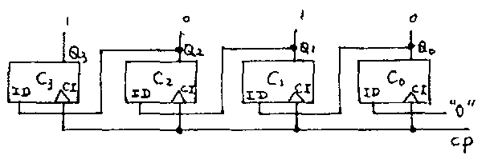

30.二进制数1010.1B的十进制数表示为________。
31.十制数131.5的八进制数表示为________。
32.汉字在计算机中的编码可分为内码、字形码、交换码和________。
33.设A为8位二进位寄存器，进行A∧00001111→A运算后，A中____________，其余位不变。
34.把A和B两个寄存器的内容进行异或运算，若运算结果是________，那么A、B寄存器的内容必定相同。
35.精简指令集计算机的特点是所有频繁使用的简单指令都能在一个________周期内执行完。
36.一个CPU周期由若干个________周期组成，这种周期是主频时钟的时间间隔，是CPU处理操作的最基本的时间单位。
37.操作控制器将指令分解为一系列控制信号，在时钟脉冲的作用下，完成对各功能件中的控制点的操作。这种操作称为________，这是计算机硬件结构中最基本的操作。
38.8192个汉字，用内码存储，需要4K×8存储芯片________片。
39.在虚拟存储器的逻辑地址与物理地址对应表中，物理页号是2位，逻辑页号是3位。如果一个逻辑地址代码为110101101的数据在物理地址为01101101中可读到的话，那么逻辑地址代码为110010010的数据存入的物理地址代码为________。
40.主机CPU和IOP之间的通信，原则上是通过共享________来实现的。
三、计算题(本大题共5小题，共20分)
41.试证明逻辑式：$\overline{\overline{A}\text{BC+}\text{£Û}AÅ(AÅB)\text{£Ý}}$ =$\overline{B}$
42.将二进制数据11101110B转换成八进制数、十进制数和十六进制数。
43.对数据+10110B作规格化浮点数的编码，假定其中阶码采用5位补码(包括阶符1位)，尾数采用11位补码(包括尾符1位)，底数是2。
44.已知x=-0.1011.y=0.0101,要求用补码减法计算x-y=?，并给出计算过程，同时指出计算结果是否溢出?
45.设A、B寄存器的内容分别为1101和0110，依次进行B←$\overline{B}$,A←A$Å$B,及A←A∨0001运算操作后，A中的值为多少?
四、问答题(本大题共8小题，共40分)
46.下图所示是计算机中的某一电路，(1)试说出该电路名称；(2)画出输出端F₁和F₃的工作波形。(设Q₁Q₀初态为00)
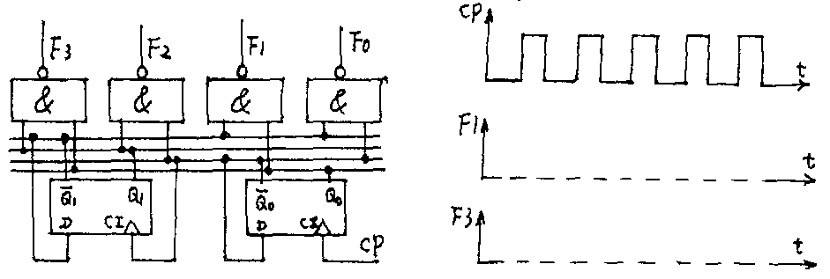

47.图形信息和图像信息有什么区别?在计算机中它们分别采用什么存储方式?
48.什么是指令的立即寻址方式?说明其经常的用途。
49.写出CPU中的主要寄存器。
50.试写出执行微操作必须有的几个先决条件。
51.有一幅图片，其像素有256×512个，每像素的灰度值有256级。
(1)一幅图片需多少存储容量?
(2)一幅图片需要多少片16K×8bitRAM存储芯片?
(3)将这些芯片改存像素个数相同的二值(二级灰度)图片，则可存入几幅?
52.输入输出接口的基本功能是什么?
53.在I/O系统中试比较程序直接控制方式与程序中断方式的优缺点。

全国2002年4月高等教育自学考试
计算机原理试题
课程代码：02384
一、单项选择题(本大题共25小题，每小题1分，共25分)
1.D 2.C 3.B 4.D 5.D
6.C 7.D 8.B 9.C 10.C
11.A 12.A 13.D 14.D 15.B
16.A 17.D 18.C 19.A 20.C
21.A 22.A 23.D 24.B 25.A
二、填空题(本大题共15小题，每小题1分，共15分)
26.非数值应用
27.控制流
28.高(或1)
29.1000
30.10.5(或10.5D)
31.203.4Q
32.输入码
33.高4位为0(或高4位被抹去)
34.A$Å$B=0 (或0， 或全0)
35.机器(或CPU)
36.时钟(或T，或节拍)
37.微操作
38.4
39.01010010
40.主存储器(或内存)

三、计算题(本大题共5小题，共20分)
41.解：左=$\overline{\overline{A}\text{BC+A}(\overline{AÅB})+\overline{A}(AÅB)}$
=$\overline{\overline{A}\text{BC+A}(\text{AB+}\overline{A}\overline{B})+\overline{A}(A\overline{B}+\overline{A}B)}$
=$\overline{\overline{A}\text{BC+AB+ }\overline{A}B}$
=$\overline{B(\overline{A}\text{C+A+}\overline{A})}$
=$\overline{B}$=右
42.356Q，238D， EEH
43.10110B=0.10110B×2⁵(或0.10110B×2^{+0101B})
浮点格式为：
0 | 0101 | 0 | 1011000000

44.(1)X_{补}=1.0101
(2)(-y)_{补}=1.1011
(3)(x-y)_{补}=x_{补}+(-y)_{补}
=1.0101+1.1011=1.0000
x-y=-1
(4)没有溢出
45.(1)B←$\overline{B}$, (B)=1001
(2)A←A$Å$B (A)=0100
(3)A←A∨0001, (A)=0101
四、问答题(本大题共8小题，共40分)
46.(1)该电路是节拍信号(脉冲)发生器
(2)F₁，F₃工作波形图如下：
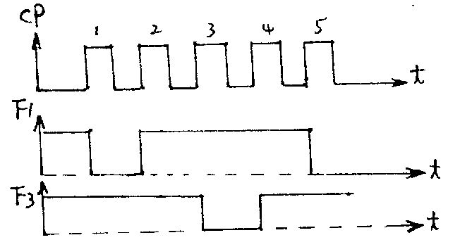

47.图形信息描述视觉信息几何形状，用几何图形及其参数表示。图像信息是视觉图像的采
样和量化，用位图方式存储。
48.(1)指令中直接给出了操作数
(或指令格式为：OP立即数)
(2)立即寻址方式可用来提供常数，设置初值等。
49.数据缓冲寄存器(DR)、指令寄存器(IR)、程序计数器(PC)、地址寄存器(AR)、累加器寄存器(AC)与通用寄存器、状态寄存器(或PSW)
50.(1)控制条件
(2)做什么操作
(3)从什么地方到什么地方
(4)时钟脉冲
51.(1)128KB。(或0.128MB)
(2)8片。
(3)8幅。(从(1)求出(3)，或从(2)求出(3)都可)
52.(1)数据缓冲，使主机与外围设备速度匹配。
(2)数据格式转换。
(3)提供外围设备和接口的状态供CPU读取，以便了解外围设备的工作情况。
(4)实现主机与外围设备的通信联络。
53.(1)程序直接控制方式
优点：硬设备接口少，控制简单。
缺点：并行性差，效率低；
无法处理错误或异常事件。
(2)中断方式
优点：CPU与I/O设备并行工作，提高了效率；
可处理异常事件，提高了机器的可靠性。多台外设可并行工作。
缺点：控制相应复杂一些，不能处理高速数据块的传送。

